甲骨拼合第一一〇則
首都師范大學文學院 莫伯峰
A ：合31330（甲2513+甲2529）
B ：合31356（合31365、佚282、美430）
C ：合補10124（甲2425）
D ：合31363（合補9999、甲2701）
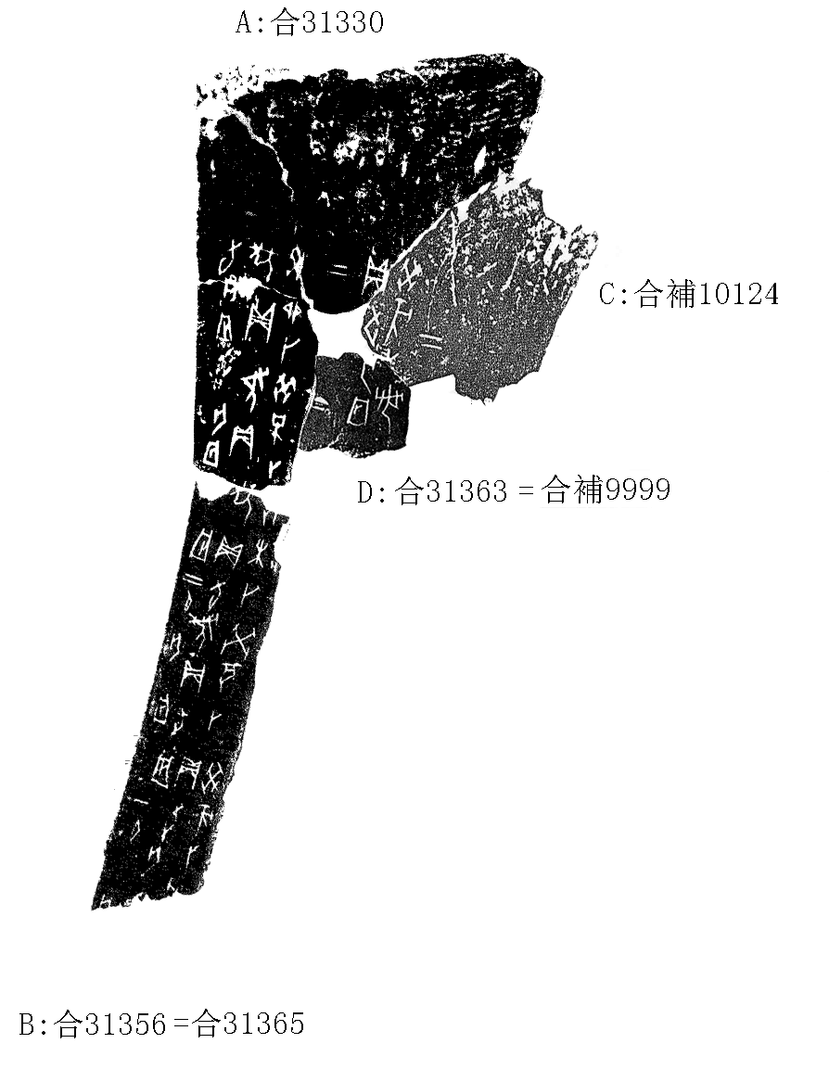
釋文：
- [癸丑卜何貞：旬]亡[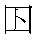]。
- 癸亥卜何貞：旬亡。
- 癸未卜何貞：旬亡。
- 癸巳卜何貞：旬亡。二
- 癸卯卜何貞：旬亡。二
- 癸亥卜何貞：旬亡。二
說明：
A、B為白玉崢先生過去所綴，C、D為筆者此次加綴，綜合字體、辭例、邊緣等信息，我們認為可以拼合。A、C、D三版皆藏于中研院，盼望能以原骨驗證。

（本文得到黃天樹師悉心指導，謹致謝忱！）

